

Міністерство освіти і науки України

Національний технічний університет України

“Київський політехнічний інститут імені Ігоря Сікорського”

Факультет інформатики та обчислювальної техніки

Кафедра автоматики та управління в технічних системах

Лабораторна робота №4

**Компоненти програмної інженерії**

Vagrant оператори

|  |  |  |
| --- | --- | --- |
| Виконали  студенти групи ІТ-03: |  | Перевірив: |
|  |  |  |
| Чабан А.Є. |  |  |
| Філянін Н.С. |  |  |
| Хамад І.А. |  | ас. Галушко Д. О. |

Київ 2021

*Мета роботи:*

1. Ознайомитися з теоретичним матеріалом.

2. Ознайомитися з доступними операторами, визначити їх переваги та недоліки.

3. Створити Vagrantfile з використанням оператора Shell:

3.1 Встановити на віртуалку Docker

3.2 Прокинути порт SSH віртуалки на хостову машину. Порт хостової машини рівний «77<номер бригади>» для бригади 9 порт буде 7709.

3.3 Створити спільну теку (папку) між хостовою машиною та віртуалкою

3.4 В даній теці будуть лежати файли, необхідні для роботи Docker

3.5 Прокинути 10 портів «7801», «7802», etc на хостові «8081», «8082», etc відповідно для IP 127.0.<номер бригади>.1 (той самий локалхост, але інший)

4. Docker image:

4.1 Створити імейдж на базі nginx:alpine

4.2 index.html має братися з папки, ім’я якої задається аргументом в команді docker run. index.html має бути різним у кожній папці, але бути звичайним файлом з текстом. Не треба виводити красиві сторінки. Перш ніж почати робити цей пункт дочитайте до кінця все завдання

4.3 папка має знаходитися у папці з пункту 3.4

5. Запустити 2 або більше контейнерів створеного образу

5.1 При запуску вказувати з якої папки брати index.html

5.2 Порти прокидати з пункту 3.5

6. Пропінгувати localhost та отримати IP

7. На хостовій машині спробувати перейти за адресами:

7.1 localhost:8081

7.2 localhost:8082

7.3 localhost:8083

7.4 <some IP>:8081 де <some IP> = IP з пункту 6

7.5 <some IP>:8082 де <some IP> = IP з пункту 6

7.6 <some IP>:8083 де <some IP> = IP з пункту 6

7.7 <some IP>:8081 де <some IP> = IP з пункту 3.5

7.8 <some IP>:8082 де <some IP> = IP з пункту 3.5

7.9 <some IP>:8083 де <some IP> = IP з пункту 3.5

8. Оновити Dockerfile з пункту 4 таким чином щоб в кожному докер контейнері index.html мав в кінці результат роботи команди «ifconfig eth0» - визначався який IP у кожного контейнеру та яка підмережа у кожного контейнера

9. Оновити на своєму комп’ютері файл hosts (див в інтернеті як це робити, або питайте) таким чином, щоб замість IP з пункту 6 можна було підставляти URL «kpi1.lab4.ua»

10. Скласти звіт згідно до виконаних завдань.

*Хід роботи:*

Проініціалізуємо Vagrantfile та заповнимо його необхідною конфігурацією майбутньої віртуалки:

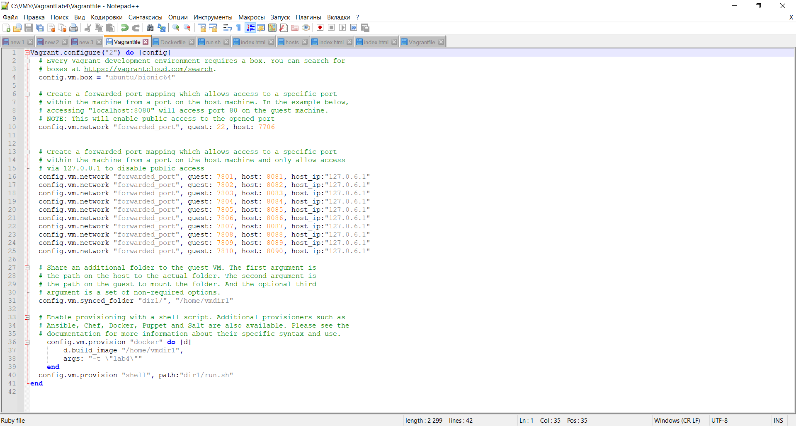

Використовуємо такий Dockerfile та shell файл:

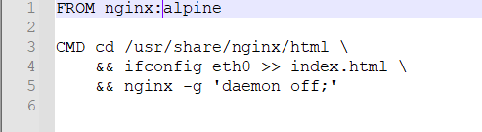

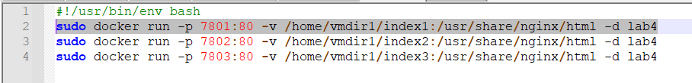

Можемо побачити результати прокидування портів з гостьової на хостову систему:

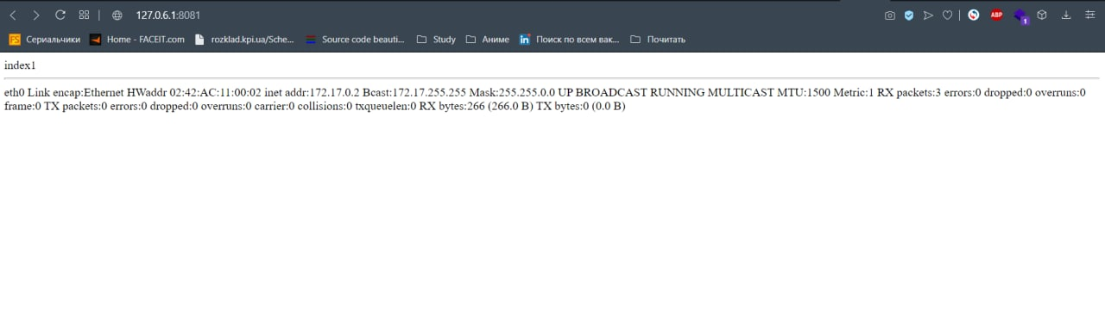

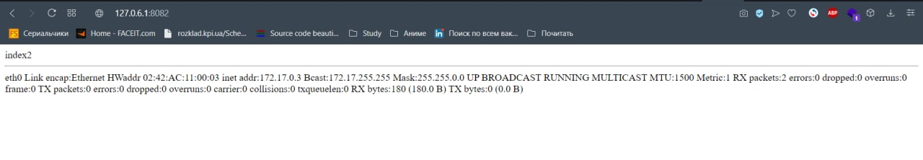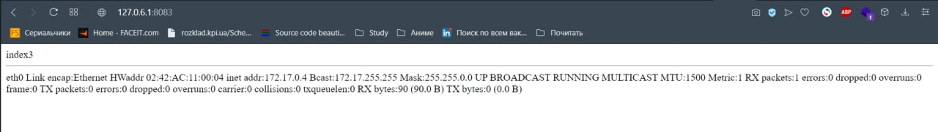

Результат пінгування localhost:

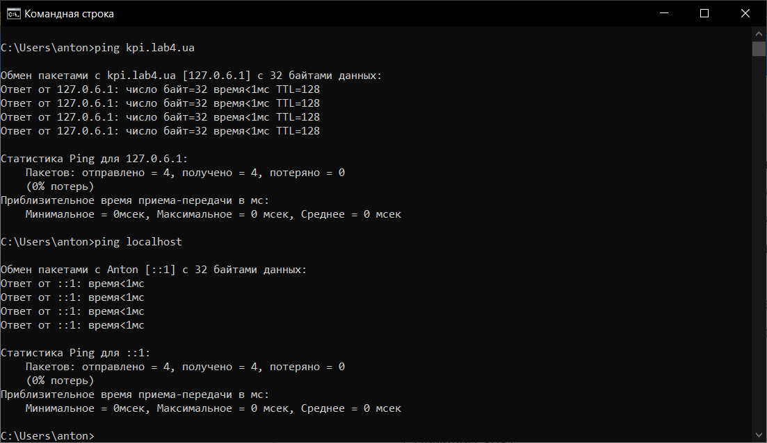

Переглядаючи порти 84-90 нічого не побачимо, бо на них нічого не замущено:

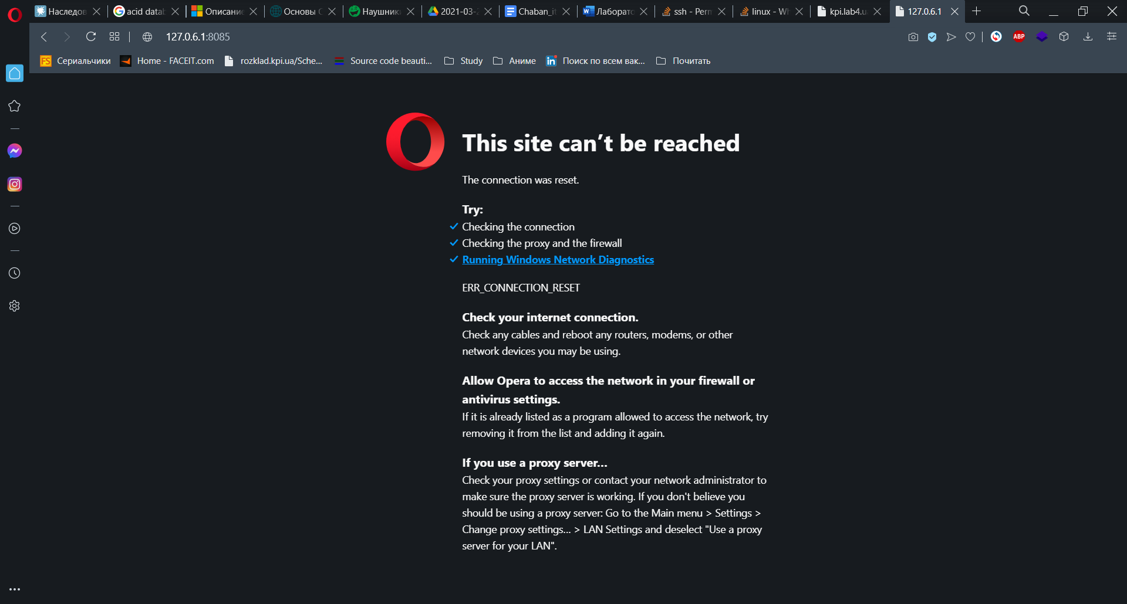

В файлі hosts запишемо який IP хочемо змінити, для наглядності змінимо 127.0.6.1:

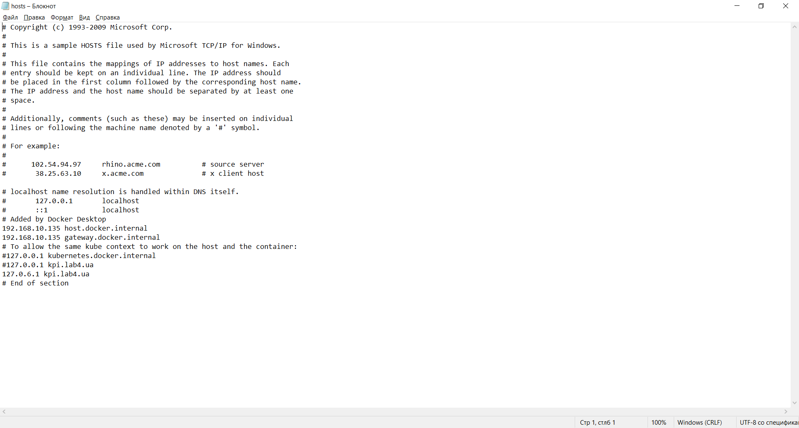

Побачимо такий результат:

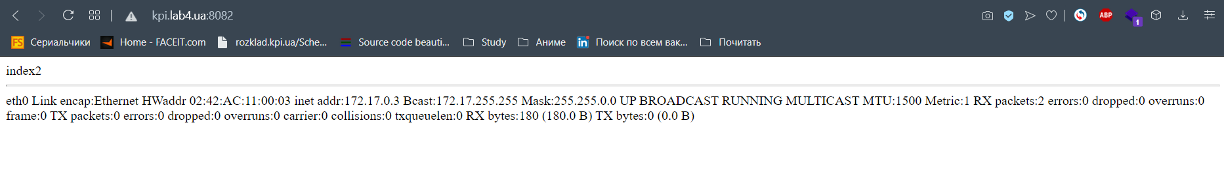

*Висновки:* Під час виконання данної лабораторної роботи наша команда ознайомился з технологіями віртуалізації і з оточенням Vagrant. Також ми навчилися прокидувати необхідні порти та встановлювати Docker за допомогою конфігурації машини.